# BLOC 2 :

Obtenu par identification de la nacelle seule en BF : Kp=800 ; Ki=800 ; Kd=1500.

Echelon de 20°; 40° puis 60°

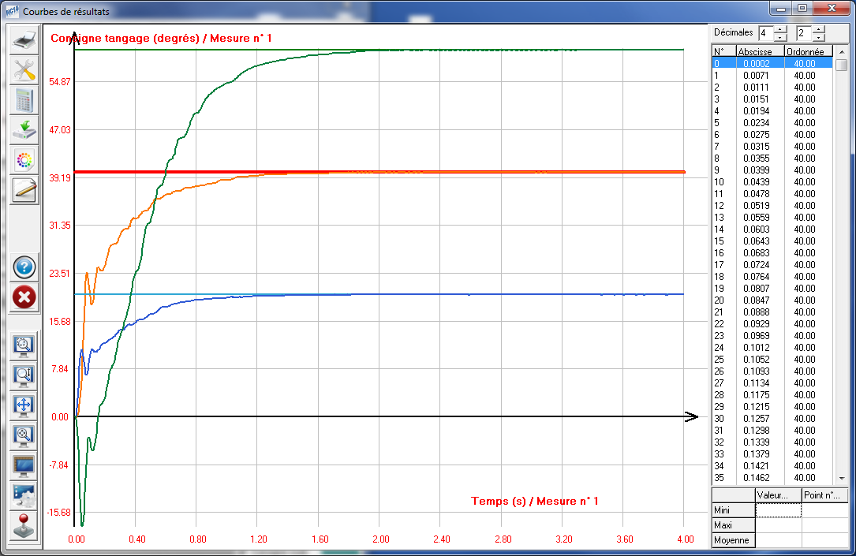

Consigne de 60°

Consigne de 40°

Consigne de 20°

Domaine de validité OK jusqu’à 40°.

A 60°, comportement bizarre (du à la technologie brushless, saut sur le pôle suivant)

Identification à un système du 1er ordre : K=1 ; tau=0.2s

θcons

(°)

**θN**

**(°)**

# BLOC 3

Modélisation de l’écran de projection de la cible

**Dimension écran** : 19’’ ; 4/3 : hauteur 30 cm

**Résolution écran** : 1280*1024

**Hauteur d’un pixel de l’écran cible** : 0.29 mm

Soit

Modèle géométrique nacelle/écran



**θC**

yc

M

**Roulis**

Tension Phase 1

Tension Phase 1

Tension Phase 1

d

***Hypothèse : angles petits***

En linéarisant :

θc (°)

Yc (pixel_ecran)

d(mm)

Pour d = 600mm (écran placé à 60 cm), on a :

Validation expérimentale de ce modèle

**Protocole :**

**On place l’écran à une distance connue (60 cm). On envoie des consignes successives de 200px, 0 px, -200 px, -300px, -400px, -500px, -700px. On attend suffisamment longtemps pour que la caméra s’aligne avec la cible.**

**Hypothèses :**

* **Le centrage de la cible dans l’image caméra est parfait au bout d’un certain temps**
* **La valeur de l’angle donné par la centrale inertielle est fiable.**
* **L’écran est placé à une distance de 60cm.**

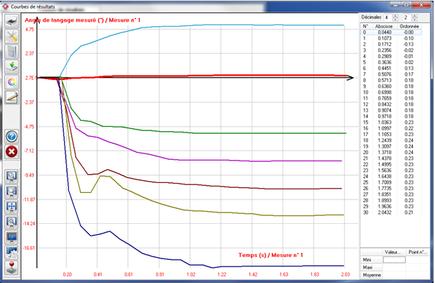

200px

0px

-400px

-500px

-300px

-700px



**Conclusion :**

**On trouve expérimentalement un coefficient légèrement plus faible. (0.027 contre 0.028 sur le modèle, soit un écart de 3.5%)**

# **BLOC 4a**

Modélisation du bloc caméra

**Angle caméra** : 68.5° diagonale

**Taille de l’image** : 640*480 pixels

*Scène filmée*

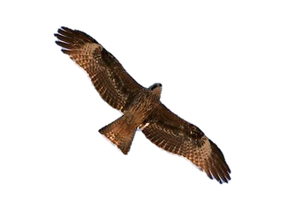

*Capteur de caméra*

*Lentille*

Angle de vision

Longueur focale

Longueur de la diagonale de l’image filmée (en pixels) : pixels

En faisant l’hypothèse de linéarité et en supposant le foyer optique sur l’axe de rotation de la nacelle on obtient :

α

(°)

Y

(pixels_image)

# BLOC 4b

En supposant que l’algorithme de reconnaissance d’image permet de détecter correctement la cible, ce bloc prend la valeur de 1.

Validation du modèle de la chaine écran de projection – caméra (Yc- Y)

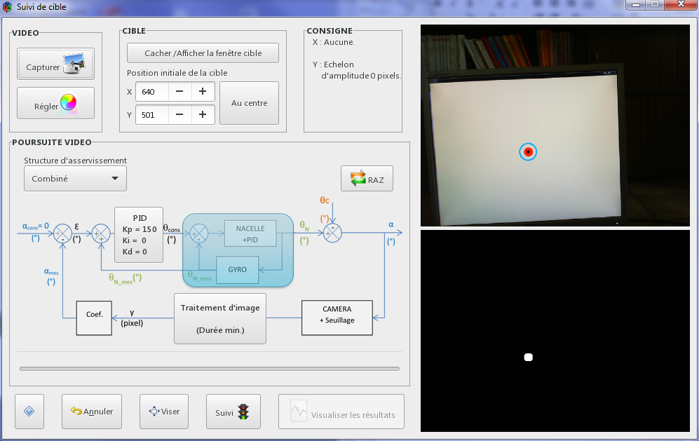On peut valider ce modèle et notamment sa linéarité en statique, en traçant la position reconnue pour une position de cible donnée.

On effectue la mesure en statique, avec une cible de forme cercle, suffisamment petite de façon à pouvoir vérifier « visuellement » que le point reconnu est correct. (Vérification visuelle de la concentricité de la cible avec le pointeur)

|  |  |
| --- | --- |
| **Loi théorique**  (cf modèle ci-dessus) | **Loi mesurée** |
| YC  (pixels_ecran)  0.32  Ymes  (pixels_image) |  |

**Conclusion :**

* L’hypothèse de linéarité semble bien validée
* Le coefficient de 0.32 semble aussi validé (on peut affiner le modèle en utilisant le coefficient mesuré de 0.34)
* La hauteur de l’écran a aussi une influence sur la relation Yc/Ymes. Lors de la série de mesure la cible était placée au centre de l’écran pour Yc=501. Elle se situait alors à envion 155 pixels dans l’image filmée.

# Schéma bloc obtenu

αcons= 0  
(°)

1

Ɛ

(°)

+

-

θcons

(°)

αmes

(°)

**Y**c(pixels)

**θN**

**(°)**

-

+

α

(°)

Y

(pixel)

***1***

Ymes

(pixel)

**θ**c(°)

*Bloc d’adaptation*

Ɛα

(°)

*PID*

*+*

*Conversion 1/1000*

1

-

+

# Réponse à un échelon de 400 pixels.

Distance écran de 600mm

|  |  |
| --- | --- |
| **Réponse simulée** | **Réponse expérimentale** |
|  |  |

Les réponses sont semblables (allure, erreur statique nulle).

On observe cependant expérimentalement un certain retard d’environ 0.2 secondes. La fréquence de traitement d’image est de 15 images par seconde (0.06 secondes), ceci explique en partie ce retard.

On observe aussi un pic qui était déjà présent dans la réponse transitoire lors de l’identification du comportement du système « nacelle seule ».